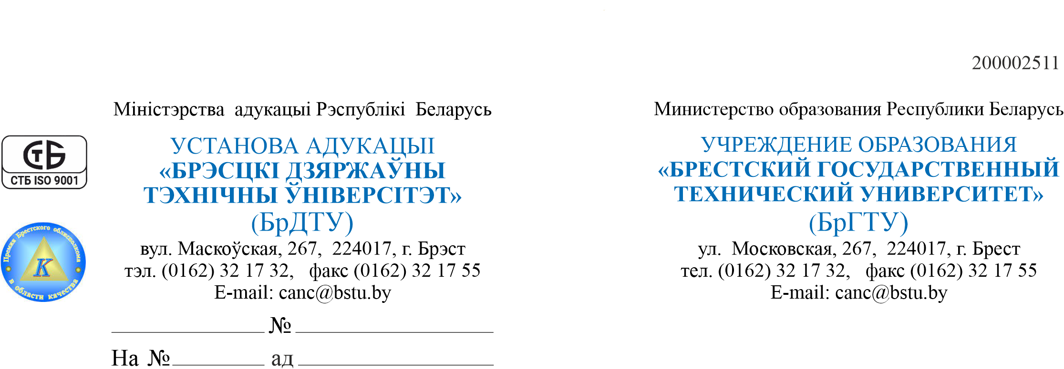
Начальнику
Главного управления
по образованию
Брестского областного
исполнительного комитета
Калиновской Н.А.

Уважаемая Наталья Анатольевна!
С целью ознакомления обучающихся с современными направлениями высшего образования, расширения кругозора в области науки и техники, повышения мотивации обучающихся к осознанному выбору профиля обучения и сферы будущей профессиональной деятельности в период с 13.04.2026 по 17.04.2026 в учреждении образования «Брестский государственный технический университет» (далее – БрГТУ) будет проходить профориентационное мероприятие для обучающихся 10 классов учреждений общего среднего образования «Кампус будущего.Твоя профессия здесь!». На протяжении недели каждый день обучающимся представится возможность поучаствовать в мастер-классах, квизах, деловых играх, организованных опытными преподавателями и научными сотрудниками БрГТУ.
Для участия в данном мероприятии необходима предварительная регистрация на сайте университета www.bstu.by в разделе Абитуриентам – Кампус будущего.Твоя профессия здесь!
Просим Вас оказать содействие в информировании и привлечении обучающихся 10 классов учреждений общего среднего образования г.Бреста и Брестской области к участию в данном мероприятии.
Программа проведения профориентационного мероприятия «Кампус будущего.Твоя профессия здесь!» прилагается.

Приложение: на 1 л. в 1 экз.

Ректор университета А.Н.Парфиевич

Андросюк 32 17 95

